Тема недели: «Здоровье и безопасность»
С 18 по 22 мая 2020 год младшая группа 1.
Цель: формировать привычку здорового образа жизни у детей младшего возраста.

Комплекс утренней гимнастики на всю неделю «Маша и медведь» | Взрослый. Пошла Машенька с подружками в лес за грибами да ягодами (обычная ходьба по кругу).  Взрослый рассказывает сказку и вместе с ребенком выполняете движения.  Вот она деревце за деревце, кустик за кустик — и отстала от подружек.  Идете с ребенком, чередуя ходьбу на носочках («деревца») с ходьбой в полуприсяде («кустики»).  Стала она их звать. А подружки не слышат, не откликаются.  Идете по кругу, руки на поясе.  Бег  Взрослый. Заблудилась Машенька, забрела в самую чащу. Вдруг увидела она впереди дом. Обрадовалась Маша, побежала скорее к тому дому.  Обычный бег, остановились- руки над головой «домиком».  Взрослый. Прибежала, вошла в дом , не может никак отдышаться.  Упражнение на восстановление дыхания  Руки через стороны вверх до уровня плеч — глубокий вдох через нос; положить ладошки на грудь — выдох через рот.  Повторить 2—3 раза.  Общеразвивающие упражнения  Взрослый. А в том доме жил большой Медведь, только его дома не было. Он по лесу гулял, свои владения проверял.  «Медведь»  И. п.: ноги на ширине плеч, руки за головой.  Повернуться вправо. Вернуться в и. п. То же влево.  Повторить 4 раза в каждую сторону.  Взрослый. Вернулся Медведь домой, увидел Машеньку, обрадовался.  «Медведь радуется»  И. п.: ноги на ширине плеч, руки разведены в стороны, пальцы растопырены.  - — обхватить себя за плечи двумя руками;  - — вернуться в и. п.  Повторить 4—6 раз.  Взрослый. Стала Машенька думать, как от Медведя убежать, и придумала. Напекла пирожков, сложила их в большой короб и сама в него спряталась.  «Машенька спряталась»  И. п.: ноги на «узкой дорожке», руки опущены.  Присесть — закрыть глаза ладошками, вернуться в и. п.  Повторить 4—6 раз.  Взрослый. Понес Медведь короб с пирожками бабушке и дедушке. Шел-шел, устал. И говорит: «Сяду на пенек, съем пирожок!»  «Сяду на пенек, съем пирожок»  И. п.: сидя на пятках, руки лежат на коленях.  Встать на колени, погрозить пальчиком, сказать: «Не садись на пенек, не ешь пирожок!» Вернуться в и. п.  Повторить 4—6 раз.  Взрослый. Принес Медведь короб к воротам да в лес ушел. Заглянули дедушка с бабушкой в короб, а там Машенька.  «А вот и я!»  И. п.: ноги вместе, руки вверху, ладони развернуты от себя.  Прыгать на двух ногах на месте и махать руками.  Повторить 2 раза по 5—7 прыжков в чередовании с ходьбой на месте.  Заключительная часть  Взрослый. Обрадовались бабушка с дедушкой. А Машенька обняла их и скорее домой побежала (бег по кругу).  Упражнение на дыхание  Дыхательное упражнение «Одуванчик».  И.П. – стоя ноги врозь, руки перед собой.  Вдох (через нос), выдох (через рот), дуем на руки «на одуванчик» (5-6 раз)  Здоровье в порядке? Спасибо зарядке!!!
Лепка  Тема: «Укрась сапожки» | Приготовьте лист с нарисованными или вырезанными сапогами, пластилин, дощечку. Покажите сапоги (например ребенка), спросите, что это, зачем они нужны, какого цвета? Скажите, что у вас тоже есть сапожки, но только они не красивые, их нужно раскрасить для куклы Тани. Но Таня любит только красный и синий цвет. Возьмите пластилин красного цвета, разомните его, скатайте колбаску прямыми движениями рук, покажите ребенку, налепите колбаску на сапог. А теперь предложите ребенку взять пластилин, скажите, что сначала нужно его размять, вместе с ребенком разминаете его(он свой кусочек, вы свой). Пусть малыш скатает колбаску(если хочет подлиннее, пусть катает на доске), украсит сапожок. Так же с другим сапожком. А из синего пластилина скатайте кружочки( точно также скатайте колбаску и отщипните пальчиками кусочки), украсьте красные сапожки. Уточняйте цвет пластилина. Обязательно порадуйтесь, какие стали красивые сапожки.
Беседа по теме «Безопасность дома» | 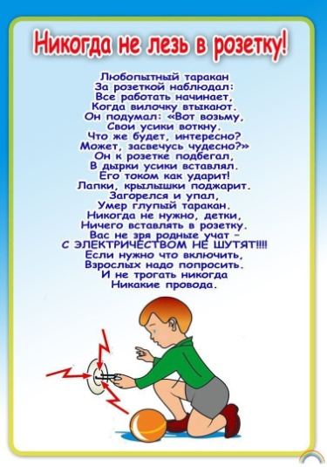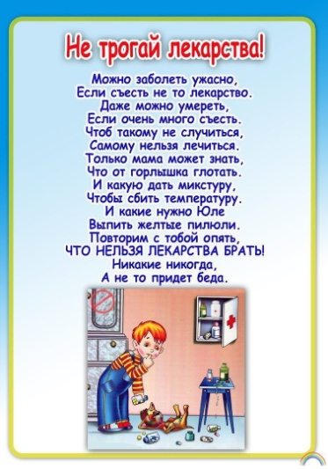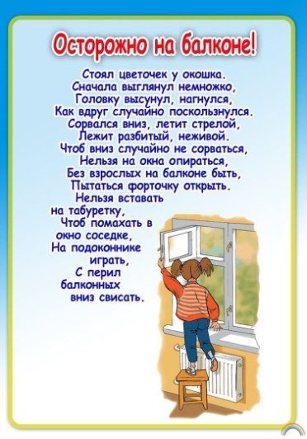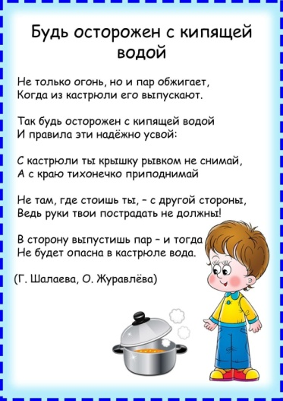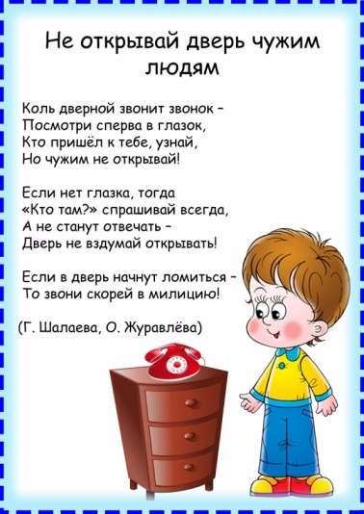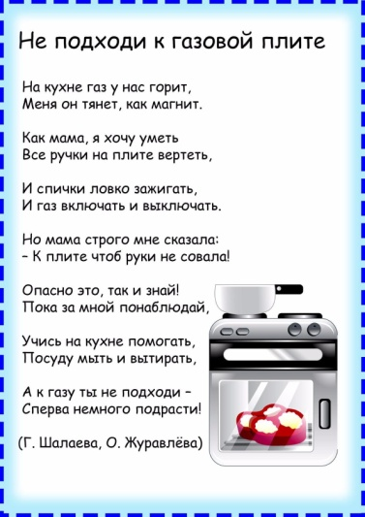
Рисование | «Одуванчики в траве»  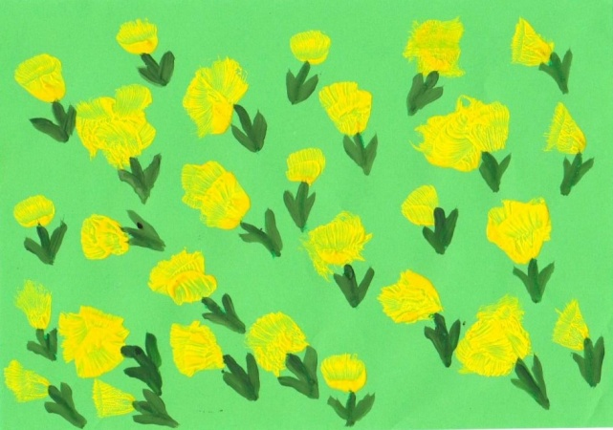
Чтение | Чтение С.Михалкова «Про девочку, которая плохо кушала», А. Барто «Девочка чумазая»
Пальчиковая гимнастика | 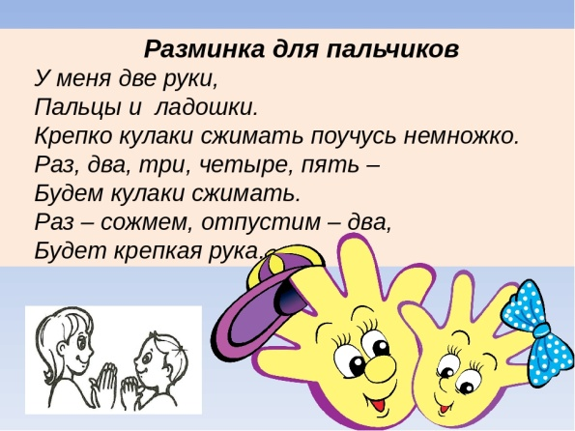
Математика. | Предложите ребенку отправиться в путешествие на поезде. Вы впереди, ребенок за вами. Первая остановка у зайчиков(или другие игрушки). Рассмотрите их, спросите, сколько их(много). Возьмите одного на руки, скажите, что он отстал от других. Успокойте зайчика с ребенком, спросите, сколько зайчиков в руке (один), а на полянке сколько?(много). Попрыгайте с зайчиком, поставьте его к другим.  Вторая остановка у корзин с мячами (можно мячи положить в тазики). В одной много мячей, в другой один. Спросите – сколько мячей в корзине? Поиграйте с мячом в игру «Мой веселый, звонкий мяч». На строчки стихотворения малыш и вы прыгаете:  Мой веселый, звонкий мяч  Ты куда помчался вскачь  Красный. желтый, голубой  Не угнаться за тобой  После последних слов покатите мяч с ребенком. Еще раз поиграйте.
Развитие речи. | «Чтение рассказа г. Балла «Желтячок»  В курятнике кто-то тихонько постучал: тук... тук... А потом послышалось: крак!  Клуша Рыжуха замахала крыльями. А из разбитой яичной скорлупы выклюнулся цыпленок, первый цыпленок. Можно про него сказать — Желтячок. Потому что он был кругом желтый.  Цыпленок затряс головой и сказал:  — Пин...пин...пи.  А в это время из-за леса выглянуло солнышко. И по земле побежал солнечный лучик. Искупался в холодной речке, прокатился по крыше дома и заглянул в окошко. Желтячок зажмурился и притаился. Вдруг закудахтала клуша Рыжуха, залаял пес Шустрый, громко замычала корова:  — Му-у! Пора на волю!  А цыпленок подумал: «Сколько света и шума! Это все я сделал?! Пин! Это все я! Это я! Я!»  Нет, не надо смеяться над Желтячком. Ведь это было самое первое утро в его жизни. А как хорошо, как чудесно увидеть мир рано утром! Как хорошо жить на земле!  Задайте вопросы:  -Почему цыпленка назвали Желтячком, а если бы вылупился белый, как бы его назвали?  - А клуша в этом рассказе какая?  - Пса звали…? (Шустрый) Почему?  - Вспомни, как запищал цыпленок, вылупившись из яйца?  Изобразите вместе с ребенком цыплят, которые умеют клевать и петь.
Подвижная игра | 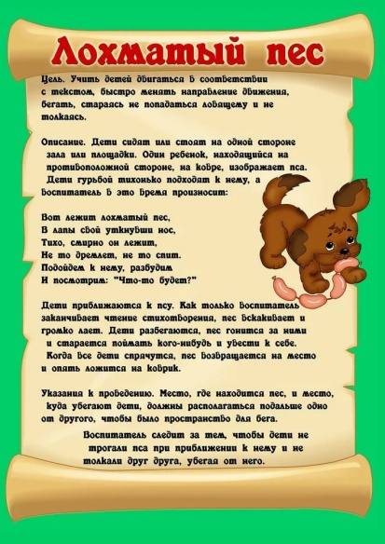
Физкультура | Походите и побегайте с ребенком друг за другом то в одну сторону, то в другую.  Выполните упражнения с ленточкой(если есть или со шнурком)  1. И. п.: стоя, держать ленту рукой за один конец. Взмахнуть лентой вперед и назад. После нескольких взмахов (4—6 раз) переложить ленту в другую руку и повторить упражнение.  2. И. п.: сидя, ноги вместе, держать ленту обеими руками за концы. Наклониться вперед, положить ленту на носки ног, выпрямиться, поднять руки вверх, посмотреть на них. Повторить 3—4 раза.  3. И. п.: лежа на спине, держать ленту в вытянутых вперед руках за концы перед грудью. Поднять одновременно обе ноги до ленты, опустить вниз, можно поднимать прямые и согнутые ноги. Повторить 3—4 раза.  4. Бег по всему помещению (20—30 сек). Держать ленту попеременно в правой и левой руке. Спокойная ходьба.  Побросайте и половите мяч с ребенком. Поиграйте в игру «Солнышко и дождик». На сигнал «Солнышко» гуляете по комнате, на «дождик» ребенок бежит к вам под зонтик. В конце поиграйте в игру «Кто тише» - ходьба.
Конструирование | 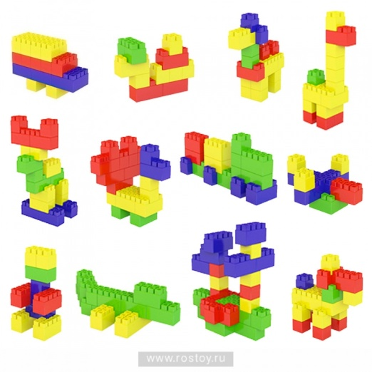  Из кубиков или лего фигуры по выбору ребенка
Пальчиковая гимнастика | 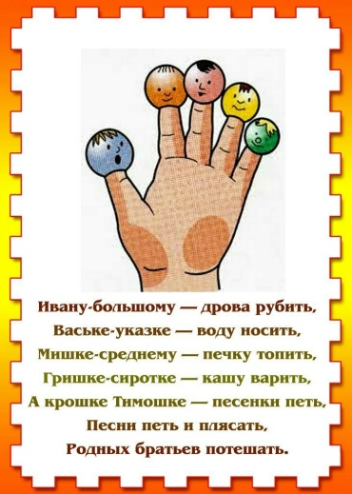
Дидактическая игра | 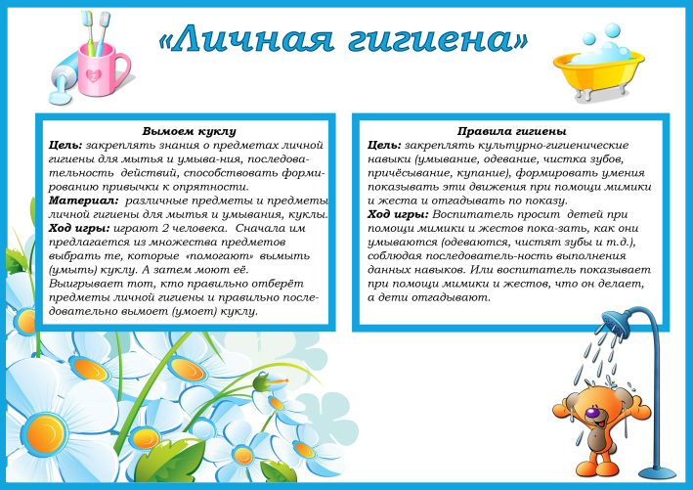
Чтение | Чтение сказки «Лис и мышонок» В. Бианки  — Мышонок, Мышонок, отчего у тебя нос грязный?  — Землю копал.  — Для чего землю копал?  — Норку делал.  — Для чего норку делал?  — От тебя, Лис, прятаться.  — Мышонок, Мышонок, я тебя подстерегу!  — А у меня в норке спаленка.  — Кушать захочешь — вылезешь!  — А у меня в норке кладовочка.  — Мышонок, Мышонок, а ведь я твою норку разрою!  — А я от тебя в отнорочек — и был таков!  Вопросы для обсуждения.  • Почему у Мышонка грязный нос?  • От кого прятался Мышонок?  • Что у Мышонка есть в норке?  • Куда Мышонок сможет убежать от Лиса, если Лис разроет его норку?  Потом поиграйте с ребенком, он мышонок, а вы лис, потом поменяйтесь ролями.
Аппликация Тема «Овощи и фрукты» | 